TAKO MEJIKARRAK
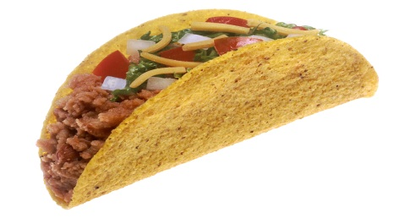

OSAGAIAK:
- Torta de gariana edo artoana
- Piper berdie eta gorrixe (julianan)
- Kipula
- Kalabazine(julianan)
- Letxuga
- Tomate ensaladana
- Okela birrinduta
- Salsa de soja( 2 koilarakada)
- Gatza apur bet

PRESTAERA:
- Asten gara garbitzen barazkiak.
- Ebaitzen dogu iperrak, kalabazine eta kipula julianan.
- Sartegin batien ipintzen dogu olioa, lehengoan kipula botaten dogu gatza apur bategaz eta izte dogu 2 min, gero piperrak eta kalabazine bota egiten dogu eta izten dogu bigundu arte.
- Okela birrinduta botaten dogu eta mugitzen dogu okela ondo egiteko eta okela eginda dagoenien, soja saltzie bota egiten dogu eta izten dogu minutu bat zaporie nahastateko, eta ya eukiko dogu barruko takoa eginda.
- Sartagina garbitzen dogu eta gariako torta berotzen dogu, kontetan dogu hogeirarte atal batetik, buelta emoten dogu eta beste hogeirarte kontetan dogu.
- Asten dogu montetan:
- Letxuga
- Tomate entsalada
- Barazki eta okela nahasta
- Sarratzen dogu, betik doble bat egiten dogu gorantz eta ondoko atalak barrurantz.
LISTO JATEKO. ON EGIN!

